Bonn, 13. April 2023
ORBCOMM auf der transport logistic (9-12.05.2023, Halle A3, Stand 205)
Alle Transporte unter Kontrolle – zu Land und zur See
Neuheiten und Verbesserungen zur unterbrechungsfreien Kühlkettensicherung sowie zum weltweiten Monitoring und Steuern von Frachtgütern und Transportmitteln
Der Fokus des diesjährigen Messeauftritts liegt auf der weltweiten Sicherstellung zuverlässiger wie wirtschaftlicher Liefer- und Kühlketten auf Land- und Seewegen. Als Pionier auf dem Gebiet der IoT-Technologie präsentiert ORBCOMM hierzu gleich drei Neuheiten, mit denen sich jegliche Art von Frachtgütern in Containern, Anhängern und LKW transparent tracken und kontrollieren lassen. So sorgt die neue und leicht zu installierende Kühlkettenmanagementlösung dafür, dass Logistiker schnell über individuell anpassbare Möglichkeiten zur Echtzeitüberwachung und somit zuverlässige Kontrollmöglichkeiten für Lkw, Transporter, Kühl-/Trockenanhänger und Intermodal-Container verfügen können – unabhängig von Ladung, Ort, Zeit und Transportmittel. Ganz auf die rauen Anforderungen maritimer Verkehrwege zugeschnitten ist ORBCOMMs Lösung zur kontinuierlichen Überwachung von Trockencontainern, die über die Weltmeere transportiert werden. Real-time-Informationen zum Ort von Aufliegern und Containern sowie zum Zustand der Fracht bietet ORBCOMMs Trockenauflieger-Tracking und -Monitoring, das zusammen mit der optionalen globalen Satellitenverbindung, Frachtkamerasensoren und Traktor-ID-Sensoren die kontinuierliche Transparenz sicherstellt.
Auf Basis der Geräteserie RT 8 zeigt ORBCOMM seine neue Kühlkettenmanagementlösung. Die RT-8000-Lösung bietet Temperaturüberwachungen in Echtzeit, umfassende Datenerfassung und ist mit drahtlosen Sensoren für Kühlanhänger, Lkw und Transporter kombinierbar. Anbietern temperaturgeführter Transporte stehen damit breitgefächerte Kraftstoff- und Temperaturmanagement-, Wartungs- und Logistikdienste zur Verfügung. Zusätzlich verfügen sie dank 5G-Verbindungen, verbesserter EN 12830-Konformität, mehreren neuen Schnittstellen und den neuesten drahtlosen Temperatursensoren über zusätzliche Konnektivität und Bandbreite. Damit erfüllen sie vielfältigste Anforderungen hinsichtlich Nachverfolgbarkeit, Compliance und Kontrolle.
Wann werden die Container umgeladen? Welche Fortschritte macht die Containerlieferung aus Schanghai? Wie lange liegt die Ladung bereits im Hafen? Antworten auf diese Fragen gibt die neue Telematiklösung zur lückenlosen Überwachung von Trockenschifffahrtscontainern, die komplexe Lieferketten rund um den Erdball durchlaufen. Das neue ORBCOMM Gerät CT 1000 digitalisiert die globale Containerschifffahrt und bietet Schifffahrtslinien und ihren Kunden stets aktuelle Informationen und zuverlässige Rückverfolgbarkeit. Damit sind sie in der Lage, Entscheidungen über maritime Aktivitäten auf Basis valider Echtzeitdaten umsetzen zu können. Die unter anderem bei Hapag Lloyd im Einsatz befindliche Lösung, wartet mit einer kostengünstigen und weltweiten LTE-Abdeckung auf und unterstützt über Bluetooth eine breite Palette von Standard-Funksensoren.
Ein hohes Maß an Sicherheit, Zuverlässigkeit und langer Lebensdauer beim Überwachen von Trailern, Containern und Fahrgestellen bietet die vielfältige Lösungspalette zum Trockenauflieger-Tracking und -Monitoring. Sie umfasst nicht nur solarbetriebene Ortungsgeräte mit oder ohne integriertem Ladungssensor (GT 1200/1210), sondern zusätzlich auch Frachtkamerasensoren zum Überwachen der Ladung (CS 500) sowie Traktor-ID-Sensoren zur Kopplung von Lkw und Anhängern (IS 400). Während der Frachtkamerasensor automatisch bzw. manuell Innenaufnahmen von Anhängern zur Optimierung der Beladung sowie Bilder der Ladung zu verschiedenen Fahrtereignissen macht, stellt die Traktor-ID-Lösung sicher, dass die richtigen Anhänger an den LKW angeschlossen sind. Das robuste Satellitenortungsgerät ST 2100 bietet dabei zuverlässige und kostengünstige Satellitenverbindungen für eine Vielzahl von Industrieanlagen an abgelegenen Standorten. Es ist gegen Umwelteinflüsse abgedichtet und kann an festen wie mobilen Anlagen für vielfältigste Anwendungen installiert werden.
Die Entwicklungen der letzten Zeit haben die enorme Bedeutung zuverlässig funktionierender Lieferketten gezeigt. Um das zu gewährleisten, müssen diese sich auch bei veränderten Bedingungen flexibel und zeitnah anpassen lassen. Auf dem ORBCOMM-Stand (A3/205) präsentieren die ausgewiesenen Telematik- in IoT-Experten praxisorientierte Lösungen, mit denen Unternehmen datengeschützte Entscheidungen treffen können, um ihre Abläufe zu optimieren und nachhaltiger zu gestalten sowie die Rentabilität zu steigern.

Abbildungen
ORB_RT-8000.jpg, ORB_RT-8110.jpg, ORB_RT-8120.jpg
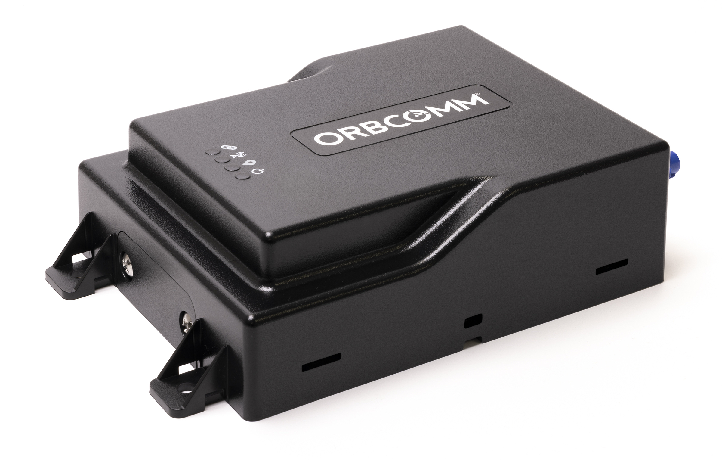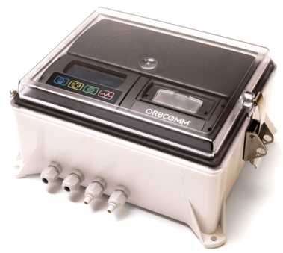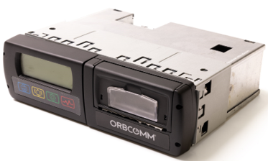

Für schnellere Temperaturüberwachung, verbesserte Konnektivität mit anderen Geräten und verbesserte Konformität: RT 8000 zur Echtzeitüberwachung (links), Temperaturdatenlogger RT 8110 für Kühlanhänger (Mitte) und RT 8120 für Kühllastwagen und Transporter (rechts). (Fotos/Grafiken: ORBCOMM)

ORB_CT-1000.jpg
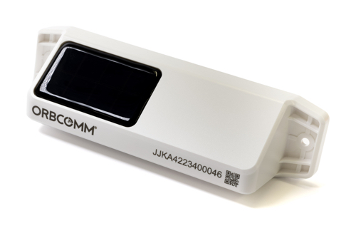

Alle Trockencontainer auf der ganzen Welt unter Kontrolle – mit der Trockencontainerlösung CT 1000 von ORBCOMM (Fotos/Grafik: ORBCOMM)

ORB_CS-500.jpg, ORB_IS-400.jpg, ORB_IS-400_Function.jpg
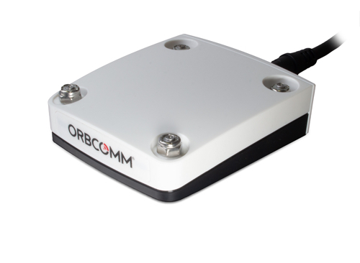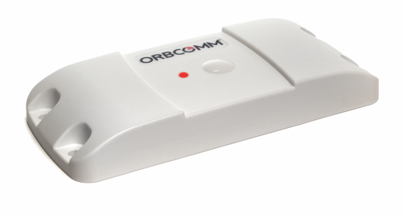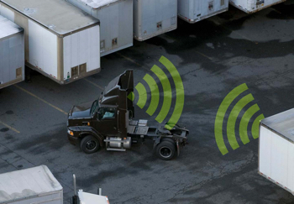
Ladungsstatus überwachen und den richtigen Trailer identifizieren leicht gemacht – mit dem kameragestützten Ladungssensor CS 500 (li.) und dem Zugmaschinen-ID-System IS 400 (Mitte, re.). (Fotos/Grafik: ORBCOMM)

ORB_ST-2100.jpg
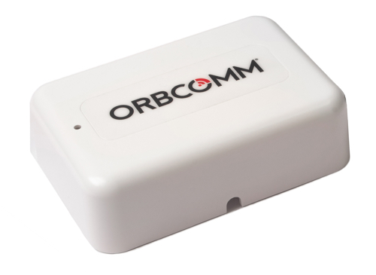

ST 2100: Kostengünstige Satellitenverbindungen für eine Vielzahl von Industrieanlagen an abgelegenen Standorten. (Foto/Grafik: ORBCOMM)

Weitere Informationen:  ORBCOMM Inc., Lina Paerez  Tel.: +1 613 875 1485  paerez.lina@orbcomm.com  www.orbcomm.com | Presse- und Öffentlichkeitsarbeit:  Press’n’Relations GmbH, Uwe Taeger  Magirusstraße 33, D-89077 Ulm  Tel.: +49 731 96 287-31  Fax: +49 731 96 287-97  ut@press-n-relation.de  www.press-n-relations.de
ORBCOMM Inc.
Als Pionier der IoT-Technologie unterstützt ORBCOMM seine Kunden, datengestützte Entscheidungen zu treffen, die ihnen helfen, Abläufe zu optimieren, die Rentabilität zu maximieren und eine nachhaltigere Zukunft zu gestalten. Mit 30 Jahren Erfahrung und dem umfassendsten Lösungsportfolio der Branche werden mit ORBCOMM mehr als eine Million Anlagen weltweit für einen breit gefächerten Kundenstamm in den Bereichen Transport, Lieferkette, Schwermaschinen, Schifffahrt, natürliche Ressourcen und Behörden verwaltet. Weitere Informationen zur Industrieentwicklung durch die Macht der Daten unter: www.orbcomm.com.

